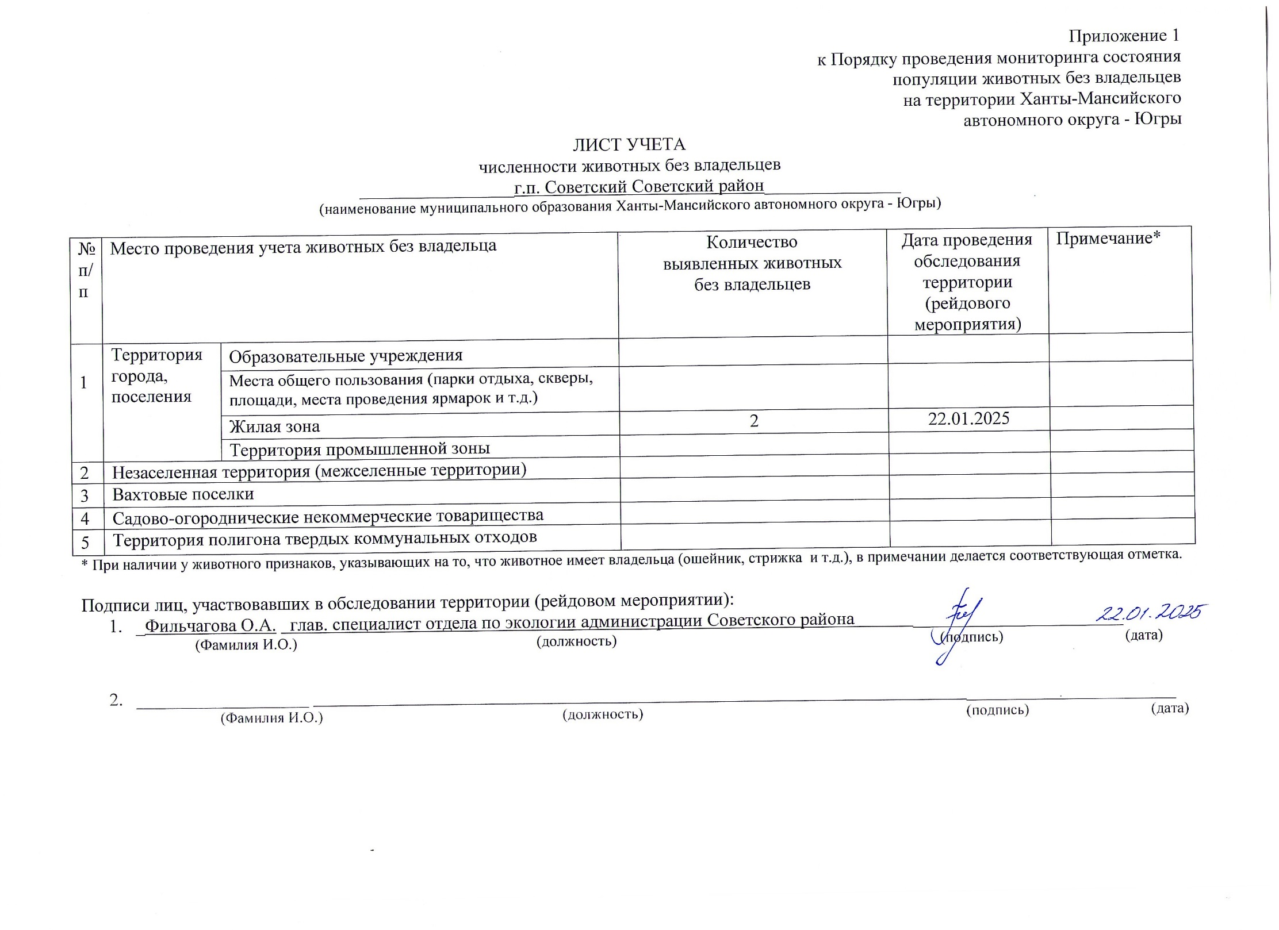

Фотоматериал

|  |
| --- |
| C:\Users\filchagovaoa\Desktop\photo_2025-01-27_09-14-04.jpg |
| г.п. Советский ул. Мичурина, д. 4 «А» |